**实验二 图像处理—-车牌识别（分割车牌）**

# 车牌识别原理

车牌识别主要包括三个流程：

1. 提取车牌：将车牌从复杂的背景中提取出来
2. 拆分字符：将车牌拆分成一个个独立的字符
3. 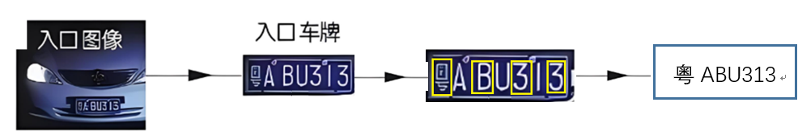识别字符：识别从车牌上提取的一个个字符

## 分割车牌

对前面实验中提取的车牌图像进行预处理，提取每个字符的轮廓，以便后面对字符进行识别。原理是：寻找车牌内的所有轮廓，将其中高宽比符合字符特征的轮廓判定为字符。

# 实验内容及要求

1. **实验内容：**

按照下面给出的编程步骤，利用opencv完成车牌的分割，提示：可将程序封装程一个函数。

1. 对图像进行去噪处理，使用高斯滤波完成。
2. 色彩空间转换（BGR🡪GRAY）,使用cvtColor。
3. 对图像进行阈值处理，转换为二值图像，使用threshold。
4. 字符的边缘可能是分离的，通过膨胀操作让各个笔画之间连接成一个整体，使用dilate来完成。
5. 查找图像内的所有轮廓，使用findContours。这里的轮廓很多，需要进一步找出我们想要的所有字符的轮廓。
6. 使用boundingRect对每个轮廓用矩形包围框包围，这样，通过矩形包围框的高宽比等可以判定一个包围框中的对象是字符还是噪声。
7. 逐个遍历矩形包围框，将符合高宽比的作为字符。
8. 输出各个字符。
9. **上传要求**
10. 运行效果图
11. 源程序文件